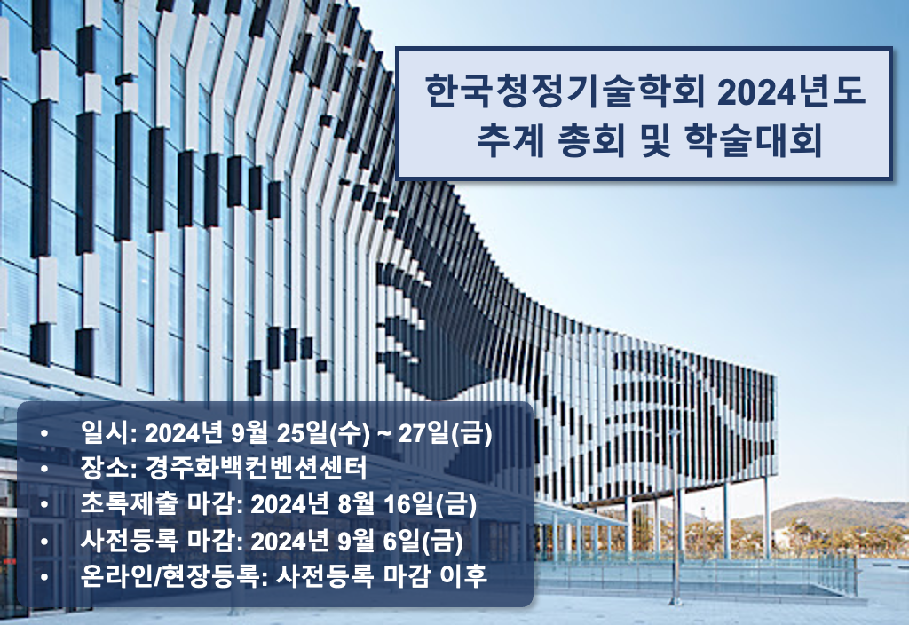
1. 일시: 2024년 9월 25일(수) ~ 27일(금)
2. 장소: 경주화백컨벤션센터
3. 일정: 세부 일정 추후 공지 예정
4. 발표분야
(1) 수소 및 재생에너지 특별심포지엄: 수소, 신재생에너지, 바이오매스 연료 및 소재 등
(2) 에너지저장 특별심포지엄: 배터리를 포함한 에너지저장 소재 및 시스템 등
(3) 에너지전환 특별심포지엄: 화석연료, 바이오에너지, e-fuel을 포함한 에너지전환 등
(4) 청정융합 특별심포지엄: 수질, 토양을 포함한 청정에너지 및 환경 오염 복원 등
(5) 대기환경 특별심포지엄: 온실가스 감축 기술 전반
(6) 자원순환 특별심포지엄: 폐플라스틱, 사용후 배터리 및 유기성 폐자원을 포함한
자원순환관련 분야
(7) 청정생산 특별심포지엄: 유해물질 저감/대체, 에너지 효율화, 생산시스템 고도화를 위한
소재, 용매, 공정 분야
(8) 공정시스템 특별심포지엄: 청정 생산 시스템의 지속가능한 설계, 해석 및 평가, 제어
및 계획 관련 분야
• 이하 특별세션은 Organizer가 섭외한 연사만 구두발표 신청 가능(단, 세션 참여는 모두 가능)
(9) 특별세션(I): 충청권 지역혁신선도연구센터 및 학연협력플랫폼 공동 이차전지 소재
연구 개발 심포지엄
(10) 특별세션(II): 수소 생태계 확립을 위한 원스탑 플랫폼 기술 심포지엄
(11) 특별세션(III): 한국에너지기술연구원 이재구 박사님 정년퇴직기념 심포지엄
(12) 특별세션(IV): [KIER N-Lab 대기청정연구회] 탄소중립실현을 위한 대기청정기술
심포지엄
(13) 특별세션(V): (다부처)난접근성 화재 능동 대응을 위한 소화탄 개발 및 활용 기술
심포지엄
(14) 특별세션(VI): 탄소중립구현을 위한 저탄소에너지 기술 심포지엄

5. 초록 제출
(1) 학회 홈페이지를 통해 제출 (https://www.manuscriptlink.com/society/ct/conference/ct2024f)
(2) 초록 제출 및 수정 마감: 2024년 8월 16일(금)
(3) 발표자 1인은 사전 등록 필수
발표형식 | Session | Organizer
구두 | 수소 및 재생에너지 | 전남대학교 고창현 교수
구두 | 에너지저장 | 충북대학교 조중상 교수
구두 | 에너지전환 | 한국에너지기술연구원 라호원 박사
구두 | 청정융합 | 광운대학교 장 민 교수
구두 | 대기환경 | 동국대학교 박정훈 교수
구두 | 자원순환 | 한국지질자원연구원 한요셉 박사
구두 | 청정생산 | 한국생산기술연구원 이홍식 박사  수원대학교 성기명 교수
구두 | 공정시스템 | 전남대학교 구보람 교수  한양대학교 박기호 교수
포스터 | 상기 전 분야 | 울산대학교 가성빈 교수

6. 등록 안내
(1) 사전등록 및 현장등록: 학술대회의 원활한 진행을 위해 온라인 등록 권장
(2) 사전등록 마감: 2024년 9월 6일(금)
(3) 등록비 결제
1) 학회 홈페이지에서 전자 결제(http://www.cleantechnol.or.kr)
2) 무통장 입금: 우리은행 1005-900-255259(예금주: (사)한국청정기술학회)
3) 온라인 결제 및 무통장 입금시 동일 기관이라도 등록회원 명의로 각각 결제/이체
(4) 등록비
 | 정회원 | 학생회원
사전등록(9월 6일(금) 마감) | 160,000원 | 80,000원
온라인/현장등록(9월 6일(금) 이후) | 180,000원 | 100,000원

